**МЕРОПРИЯТИЕ ПО ОТЛОВУ БЕЗНАДЗОРНЫХ ЖИВОТНЫХ В КИЗИЛЮРТОВСКОМ РАЙОНЕ**

Администрация МР «Кизилюртовский район» 08.04.2025 года по заявлениям граждан сел Комсомольское и Султанянгиюрт произвела адресный отлов бесхозных животных (собак). Всего отловлено 17 бесхозных собак, из них: три бесхозных собак в с. Комсомольское и 14 бесхозных собак в с. Султанянгиюрт, в соответствии с условиями договора от 10 марта 2025 года №01-39б/19 между администрацией МР «Кизилюртовский район» и ИП Алибековым Гаджимуратом Алибеговичом девствующего на основании свидетельства о регистрации ОГРНИП№ 321057100046692 от 2013 г.

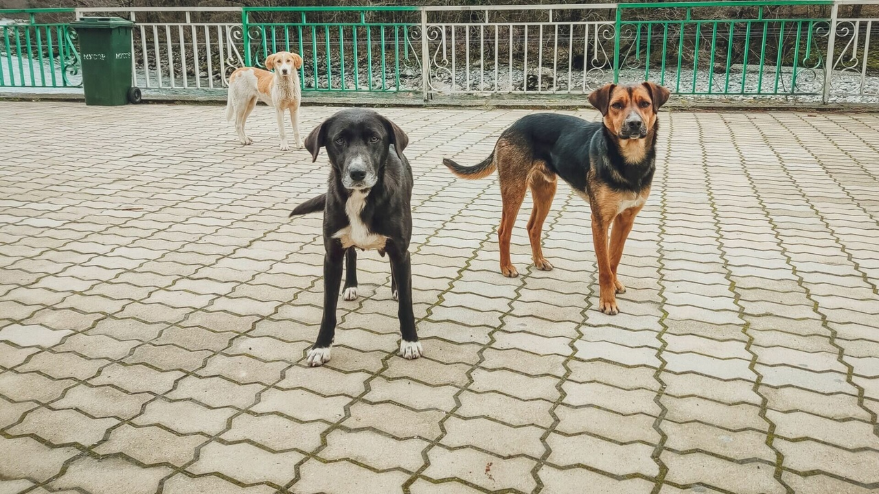

Безнадзорным признаётся свободно без сопровождения собственника этого животного (или иного лица, ответственного за его содержание).

Отлову подлежат животные, находящиеся на улице без сопровождения, агрессивно реагирующие по отношению к человеку и другим животным, создающие опасность для дорожного движения, находящиеся на территории образовательных организаций, медицинских учреждений и иных общественных мест, не имеющие не снимаемые метки (бирки).

Убедительная просьба к владельцам домашних животных Кизилюртовского района: **Соблюдайте требования выгула собак!**

Не выпускайте домашних животных из дома без сопровождения.

Информацию о нахождении животных (собак) без владельцев просьба предоставлять в администрацию МР «Кизилюртовский район» по телефону:

+7 872 343-32-35 , +7 988 445-27-12, ЕДДС Службы -112.

Администрация МР «Кизилюртовский район»